Районное муниципальное бюджетное учреждение культуры
«Некрасовская центральная библиотека»
Отдел маркетинга и инноваций

Памятные даты

по Некрасовскому району

на 2016 год

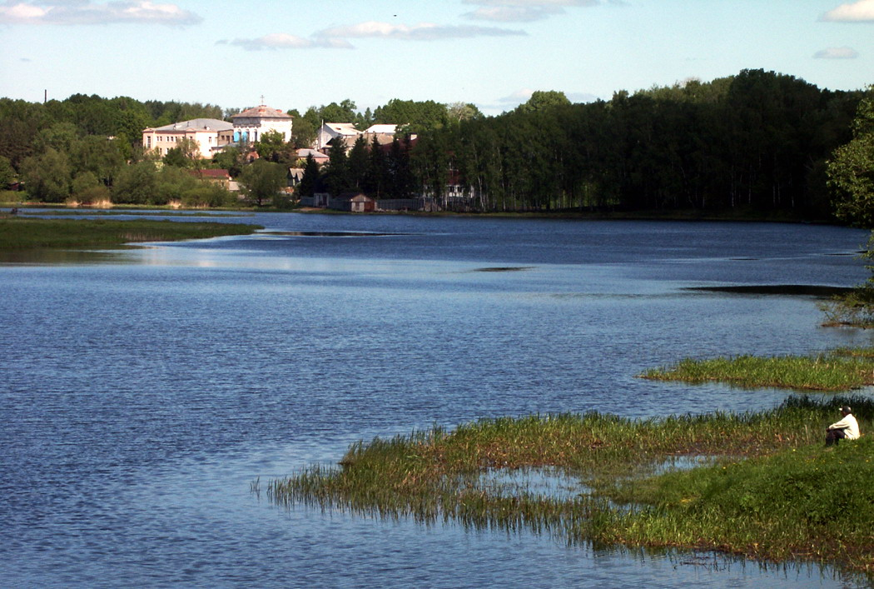

п. Некрасовское
2015 г.

Районное муниципальное бюджетное учреждение культуры
«Некрасовская центральная библиотека»
Отдел маркетинга и инноваций
152260 Ярославская область, поселок Некрасовское,
улица Мира, дом 6. Телефон 4-14-76
Районное муниципальное бюджетное учреждение культуры
«Некрасовская центральная библиотека»
Отдел маркетинга и инноваций

Памятные даты

по Некрасовскому району

на 2016 год

п. Некрасовское
2015 г.

